ＧＷ休業のお知らせ

誠に勝手ながら、

**5月3日（金）～5月6日（月）**

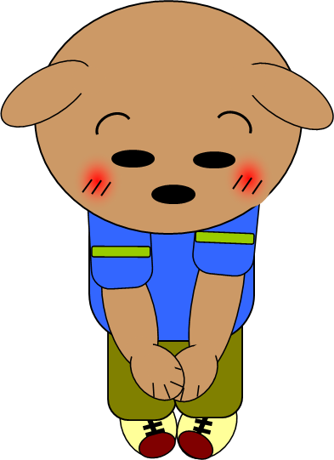

は休業いたします。